C.AYNALAR VE KULLANIM ALANLARI
Kazanımlar:
2.1-Işığın düz, çukur ve tümsek aynalarda nasıl yansıdığını keşfeder (BSB-17).
2.2-Bir yüzeyden yansıyan ışınları gözlemleyerek ışığı yansıtan yüzey hakkında tahminlerde bulunur (BSB-9).
2.3-Net bir görüntü oluşabilmesi için ışığın pürüzsüz yüzeylerden yansıması gerektiğini fark eder (BSB-1, 2, 8).
2.4-Paralel ışık demetleri ile çukur ve tümsek aynanın odak noktalarını deneyerek keşfeder.
2.5-Düz, çukur ve tümsek aynalarda oluşan görüntüleri cisme göre büyük-küçük, ters-düz olmaları bakımından karşılaştırır (BSB-1, 17; TD-1).
2.6-Çevresinde kullanılan ayna çeşitlerini gözlemleyerek aynaların kullanım alanlarına örnekler verir (BSB-1).

Anahtar Kavramlar:
Düzlem Ayna,Çukur Ayna,Tümsek Ayna

Tüm yüzeyler ve cisimler ışığı az veya çok yansıtabilir.Ama en güzel yansıtıcı yüzeyler parlak yüzeylerdir.Düz bir cam parçasının arkası gümüşlü ya da alüminyumlu bir madde ile sırlanarak ışığın tamamen yansıması sağlayan araçlara ayna denir.
Aynalar üç gruba ayrılır.
1-Düzlem Ayna
2-Tümsek Ayna
3-Çukur Ayna
1.Düzlem Aynalar
Düz bir yüzeye sahip olan aynaya düzlem ayna denir.Düzlem aynaya düz ayna da denir.Bu aynalarda ışık ışınları düzgün olarak yansır.
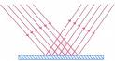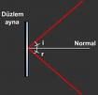
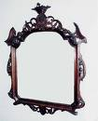
Evlerimizde genellikle düz ayna kullanırız. Düz ayna önündeki bir cisimden çıkan ışınlar aynada yansıdıktan sonra tekrar gözümüze gelir. Biz de cisimleri bu şekilde görürüz.
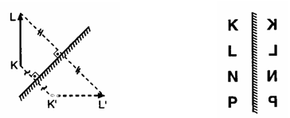
Düzlem Aynada Görüntünün Özellikleri :
1-Düz aynada görüntü sanal(zahiri,görünen)dır. Görüntü bir perde veya ekran üzerine düşürülemez.Aynanın içinde oluşur.
2-Görüntü ile ayna arasındaki mesafe, cisimle ayna arasındakine eşittir.
3-Görüntü düzdür. Görüntünün boyu,cismin boyuna eşittir.
4-Cismin görüntüsü aynaya göre simetriktir.
5-Düzlem aynaya bakan bir kişinin sağ kolu,görüntüsünün sol kolu olur.Sol kolu ise sağ kolu olur.
Düzlem Aynanın Kullanım Alanları
Evlerimizde,tepegöz cihazlarında,periskoplarda, kuaförler-de,projeksiyonlarda ve bazı binaların camlarında yalıtım amaçlı kullanılır.

Periskop Nedir? Periskop, deniz ve kara savaşlarında, harekatı kolaylaştırmak maksadıyla kullanılan, emniyetli mesafelerden hedefi görünmeden incelemeye yarayan optik bir alet. Teknisyenler, nükleer araştırmaları da tehlikeli bölgeye yaklaşmadan periskopla gözler. Periskopun en çok kullanıldığı saha denizaltılardır.
Periskopta iki yansıtıcı ayna veya prizma bulunur. Birinci ayna hedeften gelen ışıkları doksan derece kırarak aşağı doğru yansıtır. İkincisiyse bu gelen ışıkları tekrar doksan derece kırarak yatay yönde göze iletir. Periskopun bu özelliği teleskop yapı ile güçlendirilir. Periskop, mercekler yardımı ile hedefi yaklaştırma, büyütme özelliği kazanır.
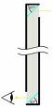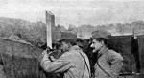
Örnek 1:
Şekildeki düzlem aynaya bakan göz K, L, M noktalarından hangilerini görebilir?

Gözün görüş alanı çizildiğinde K ve L noktaları görüş alanındadır
KÜRESEL AYNALAR
Yansıtıcı yüzeyi bir küre kapağının iç ya da dış yüzeyi şeklinde olan aynalara küresel ayna denir.Küresel aynalar ikiye ayrılır.
1-Çukur Ayna 2-Tümsek Ayna
İç yüzü yansıtıcı olan küresel aynalara çukur ayna(iç bükey),dış yüzeyi yansıtıcı olan küresel aynalara tümsek ayna(dış bükey)denir.
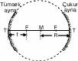Küresel aynalar çember yayı şeklinde gösterilir.Kürenin M merkezi aynanın merkezidir.Merkezden geçip aynayı simetrik iki eşit parçaya bölen doğru asal eksendir.Asal eksenin aynayı kestiği T noktası tepe noktasıdır.Aynanın merkez ve tepe noktalarının tam orta noktasına da odak noktası denir.Odak noktası F ile gösterilir.
T-tepe noktası
M-kürenin merkezi
F-odak noktası
R-kürenin yarıçapı
1.Çukur Ayna
Çukur aynada yansıyan ışınların kesiştiği nokta odak noktasıdır.Çukur aynalar ışığı bir noktada toplayacak şekilde yansıtır.Çukur aynanın önündeki cismin görüntüsünün özellikleri,cismin aynaya olan uzaklığına göre değişir.Çukur aynada ,odak dışındaki cisimlerin görüntüsü ters;aynaya doğru yaklaşıp odağı geçtikten sonra görüntü düz ve daha büyüktür.
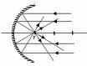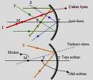
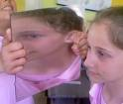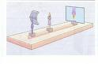
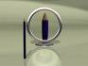
Çukur Aynanın Kullanım Alanları
Işıldaklarda,el fenerlerinde,araba farlarında,makyaj aynası ve tıraş aynası olarak çukur aynalar kullanılır.Ayrıca diş hekimleri de çukur ayna ile diş muayenesi yaparlar.
Örnek 2:
Aşağıdakilerden hangisinde çukur aynalar kullanılmaz?
A)Makyaj aynası B)Dişçi aynası
C)Tepegöz cihazı D)El feneri
Cevap:C şıkkıdır.Çünkü diğerlerinde çukur aynalar kullanılır.Ama tepegözlerde düz aynalar kullanılır.
2.TÜMSEK AYNA
Tümsek aynaya paralel ışınlar gönderilirse aynadan yansıyan ışınlar şekilde görüldüğü gibi farklı yönlere dağılır.Fakat bu ışınların uzantıları aynanın arkasındaki bir noktada kesişir.Bu nokta aynanın odak noktasıdır.Tümsek aynalar ışığı dağıtarak yansıtır.Tümsek aynadan yansıyan ışınlar odak noktasından çıkıyormuş gibi davranır.
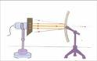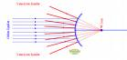
Bir kaşığın iç tarafı çukur ayna gibi davranırken dış tarafı tümsek ayna gibi davranır.
*Görüntü sanaldır,düzdür ve görüntünün boyu cismin boyundan küçüktür.Görüntü,aynanın arkasında ve odak ile ayna arasındadır.
Tümsek Aynanın Kullanım Alanları
Tümsek aynalar taşıtlarda dikiz aynası olarak, alış veriş merkezlerinde ve bazı kavşaklarda görülmeyecek noktaları görmek için kullanılır.Ayrıca araçların altını aramak için de tümsek aynalardan faydalanılır.
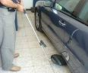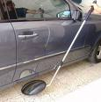
Araç altı arama yapmak için kullanılan tümsek aynalar
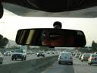
Araçlarda bulunan dikiz aynaları
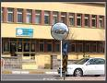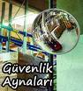
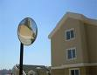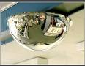
Güvenlik amaçlı kullanılan aynalar
Kahkaha Aynaları: Bazı lunaparklarda ve eğlence merkezlerinde kahkaha aynaları vardır.Bu aynalar insanları uzun,zayıf,kısa veya şişman gösterir.Bu aynalar çukur,tümsek ve düz aynaların belli bir kurala bağlı kalmadan bir araya getirilmesiyle oluşturulur.

